數學考卷03 【正方體和長方體】 五年 班 座號： 姓名：

一、看圖做做看：（每答2分）
.看圖做做看：
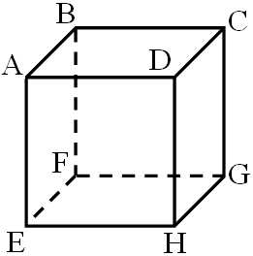
（1）邊DC互相垂直的邊有邊（ ）、邊（ ）、邊（ ）、邊（ ）。
（2）與邊EH互相平行的邊有邊BC、邊（ ）、邊（ ）。
（3）與邊AE等長的邊有邊（ ）、邊（ ）、邊（ ）。
（4）與面ABCD平行的面有面（ ）。

二、下面是長方體的盒子及其展開圖，看圖回答問題：（每答2分）
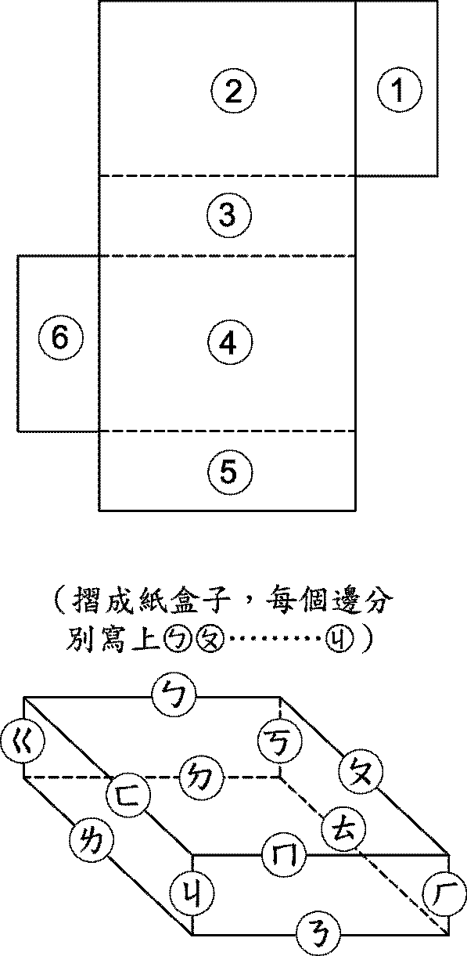

(1)上圖是( )體的展開圖。
(2)面③和( )面互相平行。
(3)面④和( )面、( )面、( )面和( )面相鄰，互相垂直。
(4)和ㄐ邊互相垂直的邊是( )邊( )邊、( )邊和( )邊。
(5)和ㄏ邊互相平行的邊是ㄍ邊、( )邊和( )邊。
(8)和ㄅ邊相鄰且垂直的邊有( )個邊，和ㄆ邊相對且平行的邊有( )個邊。
三、算算看：
（1）邊長12公分的正方體，請問它的表面積是多少平方公分？（6分）

（2）下面是長方體的展開圖，面積是幾平方公分？ （10分）
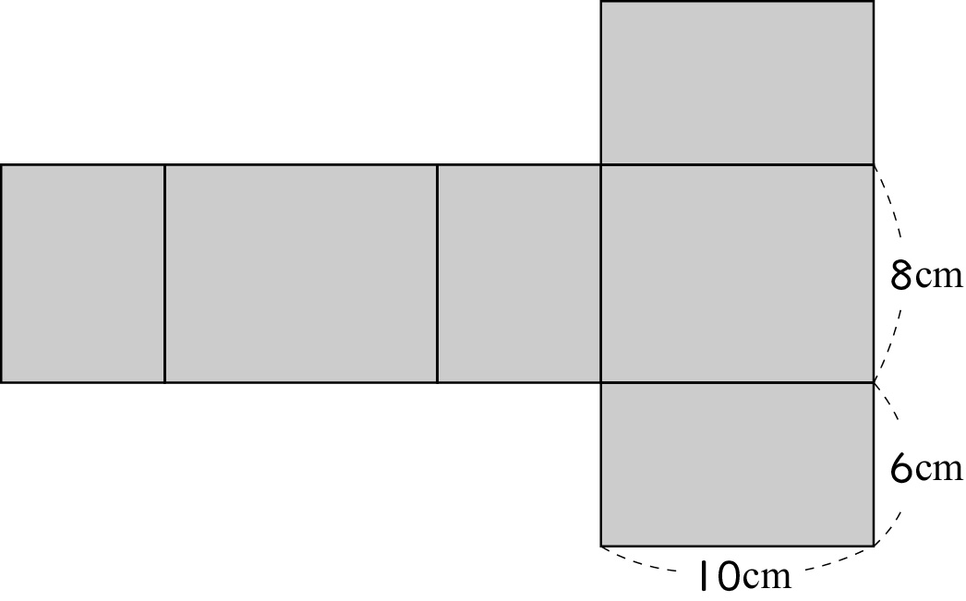

（3）有一正方體，邊長總和90是公分，求此正方體的表面積是多少平方公分？
（10分）

（4）有一個正方體餅乾盒，表面積是150方公分，求此正方體的邊長是幾公分？（10分）

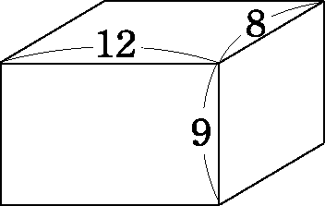
（5）下面是長方體，求邊長總和是幾公分？（10分）

